**BÁO CÁO BÀI TẬP LỚN**

**Học phần**: Công nghệ Web (CSE485)

**Mã nhóm**: 1851161680_1851160174

**1. Tổng quan về Project**

***1.1 - Giới thiệu chung về Website***

Ding Tea hiện là thương hiệu đồ uống lớn nhất của Đài Loan tại Trung Quốc. Thương hiệu Ding Tea đang như một cơn bão rất nhanh chóng lan rộng ra xung quanh những nước Châu Á. Đi đến đâu Ding Tea cũng nhận được sự yêu quý của khách hàng các nước. Đây cũng là loại trà có hương vị khác biệt nhất, đủ tiêu chuẩn và là thương hiệu đồ uống duy nhất để đưa vào giới thiệu tại Shanghai World Expo 2010. Chính vì thế nên nhóm em đã quyết định làm website quảng cáo giới thiệu sản phẩm của Ding Tea bao gồm các loại trà sữa,tin tức và danh sách các cơ sở,cửa hàng của hệ thống Ding Tea ở khu vực Hà Nội. Hệ thống được xây dựng dưới dạng website ứng dụng với giao diện bắt mắt,thân thiện nên người dùng có thể sử dụng hệ thống rất thuận tiện ở mọi nơi với nhiều loại thiết bị khác nhau như máy tính, máy tính bảng, điện thoại có kết nối internet đều có thể sự dụng được, đảm bảo cho việc tiếp nhận và xử lý thông báo, tin tức của một website trà sữa một cách nhanh chóng,thuận lợi.

***1.2 - Danh sách các chức năng đã thực hiện hoàn thiện***

a. Phần Guest

- Hiển thị Menu(thực đơn).

- Hiển thị List sản phẩm bán chạy nhất

-Hiển thị tin tức bài viết

-Hiển thị danh sách các cửa hàng hoạt động theo quận

- Đăng nhập/Đăng kí hệ thống

-Phân trang

b. Phần Quản trị

- Quản trị người dùng: Liệt kê/Thêm/Sửa/Xóa

- Quản trị bài viết: Liệt kê/Thêm/Sửa

- ...

**2. Phân công công việc và thông tin Project**

|  |  |
| --- | --- |
| **Phân việc trong nhóm** | |
| 1851161680-Đoàn Hải Long | 1851160174-Lê Công Huy |
| * Lên ý tưởng và kế hoạch tạo website * Thiết kế giao diện trang chủ * Xây dựng tìm cửa hàng theo quận bằng Ajax * Tạo form đăng nhập đăng ký * Thiết kế giao diện Admin * Quản trị người dùng:Thêm,sửa,xóa | * Lên ý tưởng và kế hoạch tạo website * Hỗ trợ hiết kế giao diện trang chủ * Thiết kế trang con * Hỗ trợ xây dựng đăng nhập đăng ký |
| Điểm tự đánh giá của cá nhân: 9đ | Điểm tự đánh giá của cá nhân: 8đ |
| **Ghi chú**: Trưởng nhóm |  |
| Link Github tới thư mục BTL làm việc của nhóm: https://github.com/long14xtnd/CSE485_1851161680_DoanHaiLong | |

**3. Lược đồ CSDL và chi tiết các bảng**

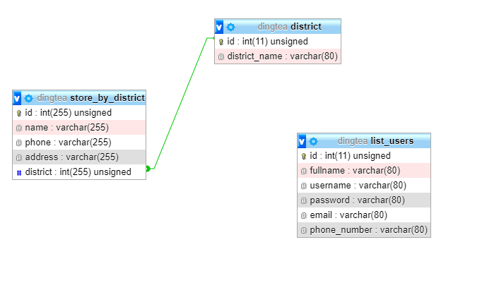

|  |  |  |  |
| --- | --- | --- | --- |
| Quan hệ | Thuộc tính | Diễn giải | Kiểu dữ liệu |
| List_users | id | Mã khách hàng | Int(11) |
| fullname | Họ tên đầy đủ | Varchar(80) |
| username | Tên đăng nhập | Varchar(80) |
| password | Mật khẩu | Varchar(80) |
| Email | Email | Varchar(80) |
| Phone_number | Số điện thoại | Varchar(80) |
| District | id | Mã quận | Int(11) |
| District_name | Tên quận | Varchar(80) |
| Store_by_district | id | Mã cửa hàng | Int(11) |
| name | Tên cửa hàng | Varchar(80) |
| phone | Số điện thoại của cửa hàng | Varchar(80) |
| address | Địa chỉ cửa hàng | Varchar(80) |
| Sotien | Số tiền | Money |

**4. Hình ảnh kết quả các chức năng đã thực hiện được.**

Giao diện Trang chủ:

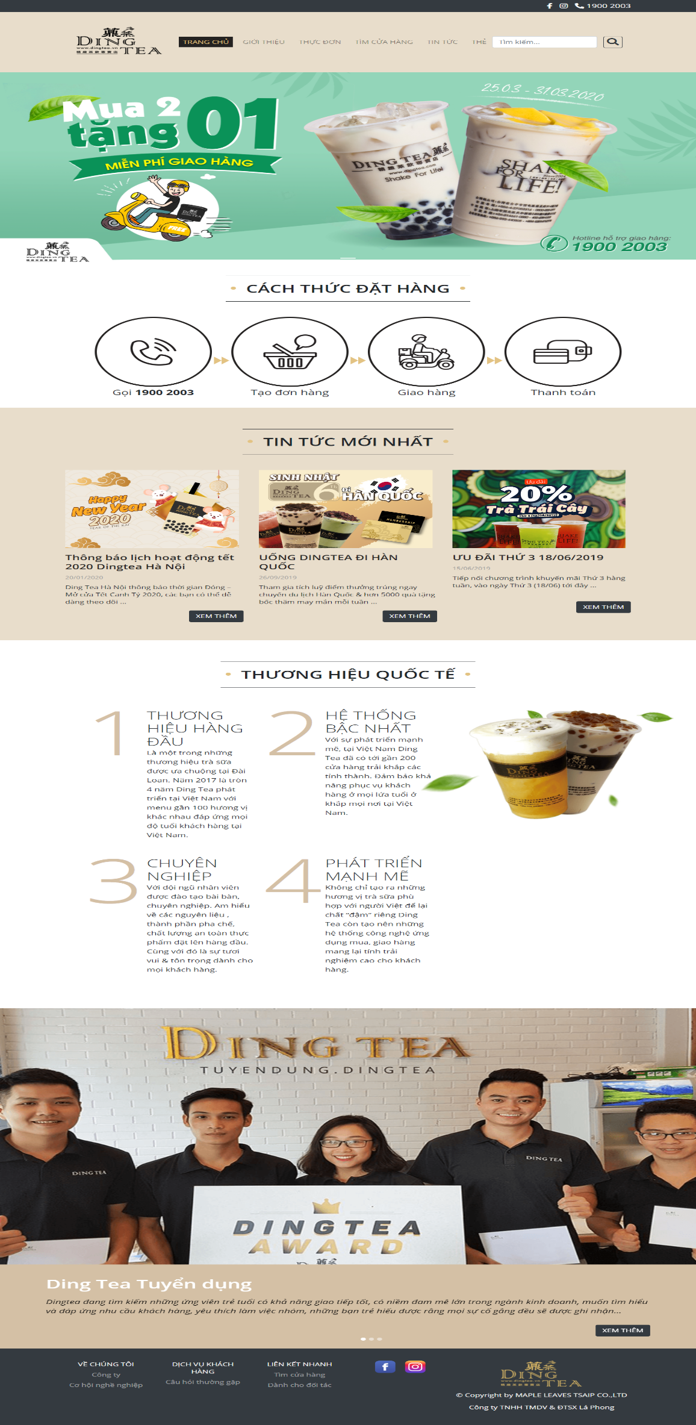

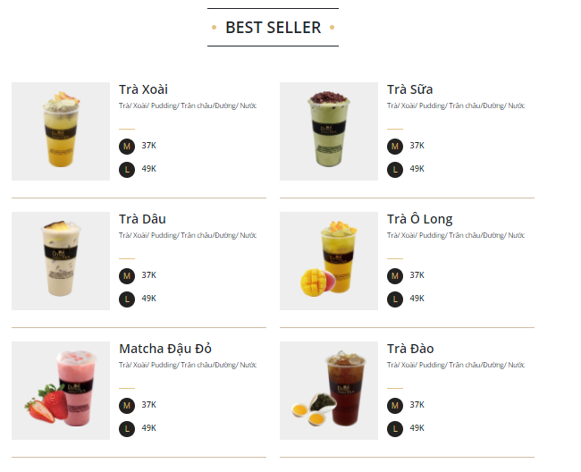

**Giao diện danh sách sản phẩm bán chạy nhất**

**­­­**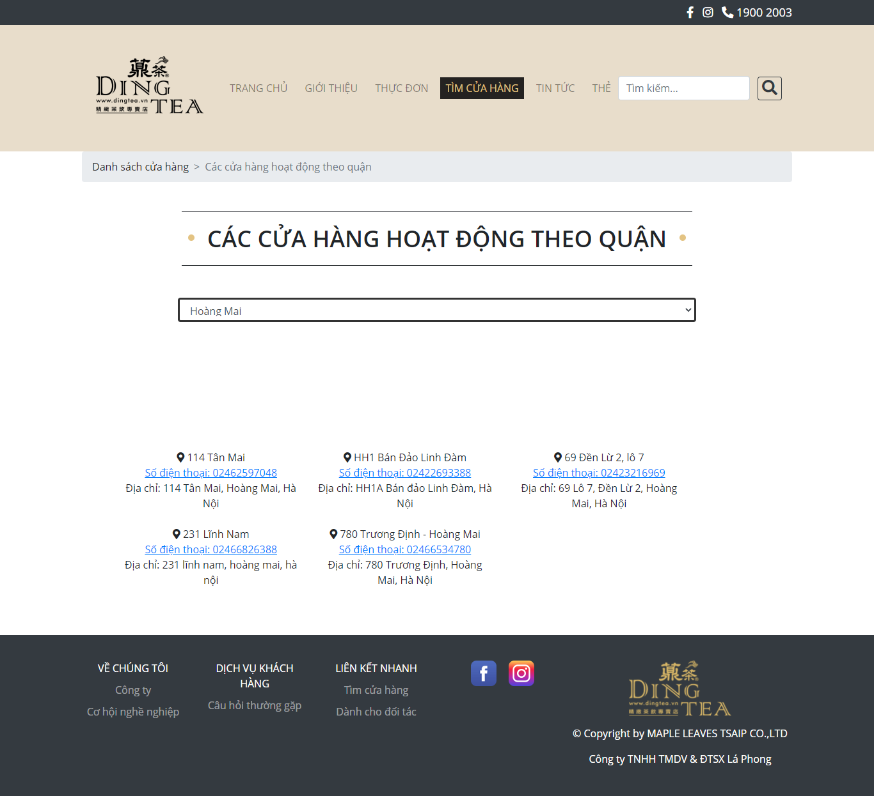

­ **Giao diện tìm cửa hàng hoạt động theo quận xử lý bằng Ajax**

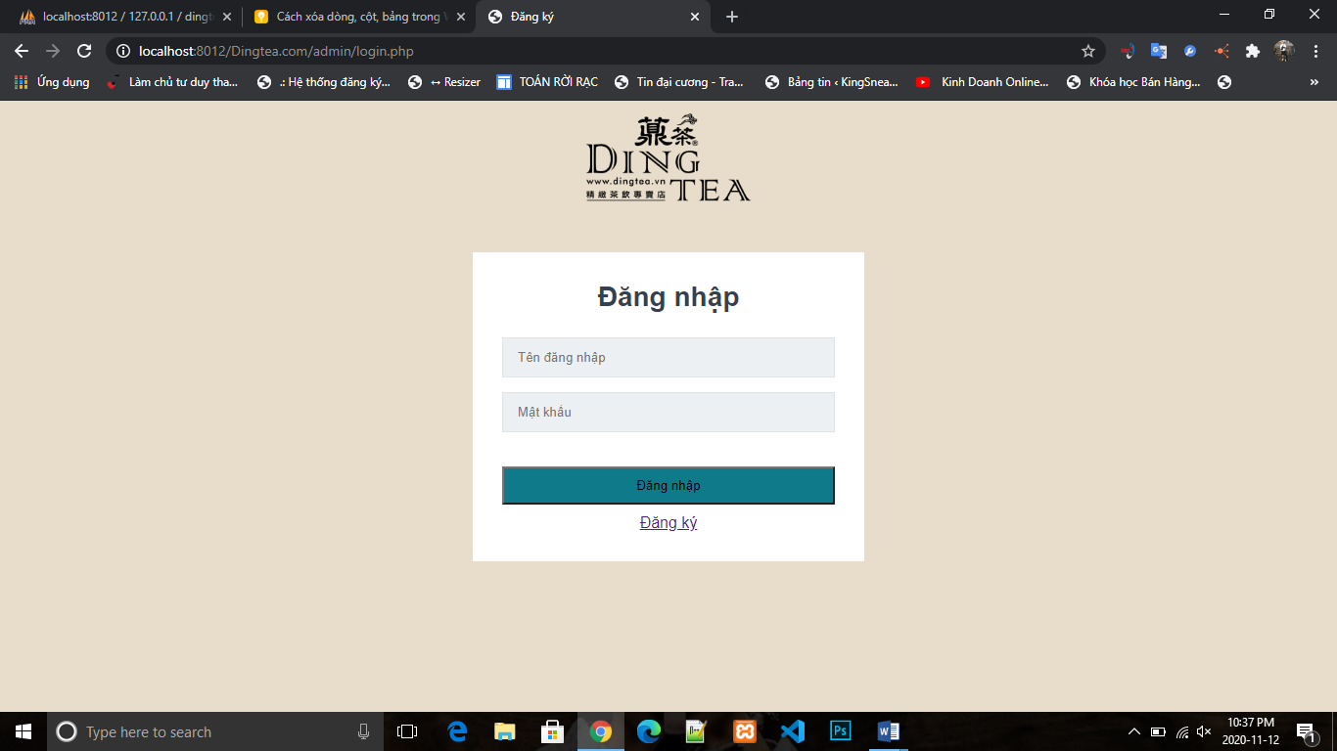

**Giao diện đăng nhập**

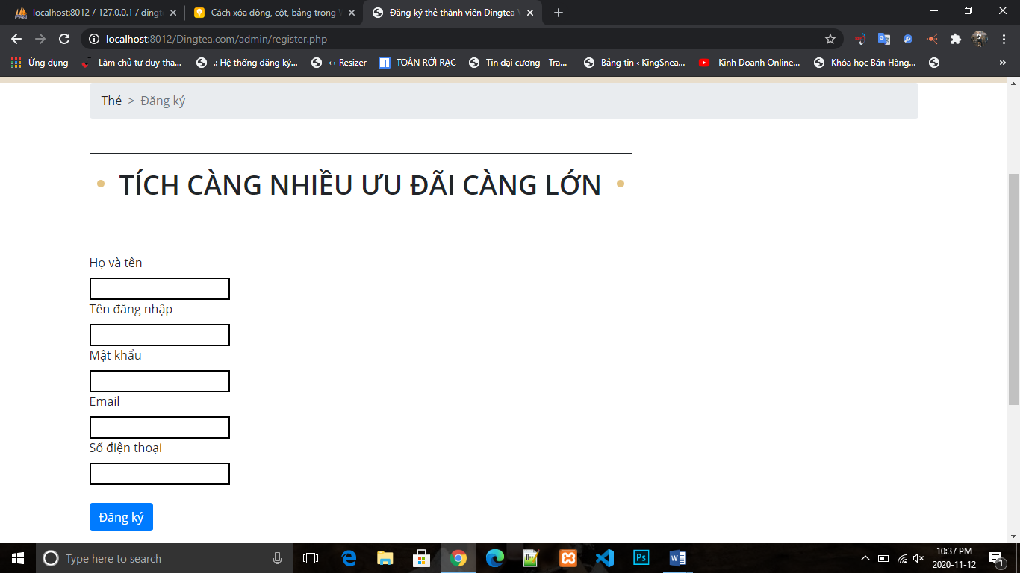

**Giao diện đăng ký**

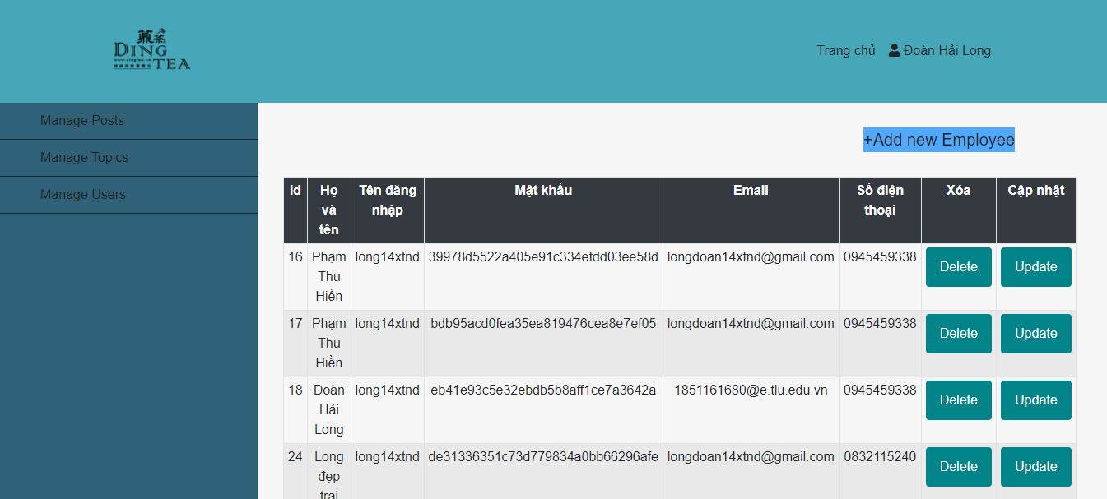

**Giao diện admin**